丝绸之路经济带区域创新与区域信息化的耦合协调性分析
卓乘风¹，邓峰¹，白洋^{1,2}，艾麦提江·阿布都哈力克¹
（1.新疆大学经济与管理学院；2.新疆大学旅游学院，新疆乌鲁木齐 830000）
摘要：在推动供给侧结构性改革的背景下，区域创新和区域信息化是调整区域产业结构、推动经济社会发展的重要力量。通过计算2006-2014年丝绸之路经济带九省（区、市）的区域创新及信息化评价指数，进而构建耦合协调模型,算出二者之间的协调度,并测算区域间和区域内协调度的差异变动,得到如下结论：（1）丝绸之路经济带各地区的区域创新水平与信息化水平整体不高，且区域创新要滞后于区域信息化；（2）各地区的区域创新与区域信息化发展呈现出高水平耦合共振状态，但是当考虑二者的综合发展水平时，二者的耦合协调发展程度虽然逐年向好，但发展状况参差不齐，考察期内尚未达到优质协调状态；（3）经济带整体协调度差异先扩大后缩小，地区内差异是总体差异的主要贡献方，而地区内的差异又主要来自于西北地区的贡献。在分析和解释相关结论的基础上，提出若干政策建议。
关键词：区域创新；区域信息化；耦合协调；投影寻踪法；泰尔指数
中国分类号: F061.5 文献标识码:A
The analysis of coupling coordination between regional innovation and informatization in the Silk Road Economic Belt
ZHUO Chengfeng¹, DENG Feng¹, BAI Yang^{1,2}, Aimaitijiang•Abuduhalike¹
(1.School of Economics and Management, Xinjiang University, Urumqi 830000,China;
2.School of Tourism, Xinjiang University, Urumqi 830000,China)
Abstract: In the context of promoting structural reform of the supply front , regional innovation and regional information are the important forces for adjusting the regional industrial structure, promoting economic and social development. Through calculating the regional innovation and the informatization evaluation index of Silk Road Economic Belt nine provinces (autonomous regions and municipalities) from 2006 to 2014,the paper constructs the coupling coordination model ,then calculates the coupling coordination degrees between the regional innovation and the informatization ,at last ,measures the change of differences in the degrees between regional and intra regional .The result suggests that: (1) The regional innovation level and informatization level of each region in the Silk Road Economic Belt is not high, and the regional innovation lags behind the regional informatization; (2) The developments of regional innovation and regional informatization in various regions are in the high levels of coupling resonance state, but when considering the development level, although the coupling coordination degrees improved year by year., but the developments are uneven, the degrees have not yet reached the quality state of coordination during the research period; (3)The differences in the degree of the whole Belt expanded at first and then shrunk, and the regional differences ,mainly formed by the northwest area degree differences, contributed most to the overall differences. Based on the analysis and explanation of the results, some policy suggestions were presented.
Key words: regional innovation; regional informatization; coupling coordination; Projection pursuit method,; Theil index
0引言
创新是推动一个国家向前发展的重要力量，目前我国是最大的发展中国家，要调整经济结构、实现经济增长方式转变，就必须以创新来驱动发展。我国的信息化逐步覆盖国民经济各个行业，大数据平台纷纷建成，移动互联网逐渐普及，大大地降低了信息交流成本，为区域经济协调发展提供了技术支撑。区域创新与区域信息化在我国经济社会发展中所扮演的角色越来越重要。
区域创新是区域经济获取竞争优势的决定性因素，是推动地区经济持续繁荣发展的动力。区域创新水平的提升能有效地推动区域新技术、新产业的蓬勃发展，进而从产品和服务上有效推动供给侧结构性改革。此外，在经济新常态下，区域创新水平的提升对于重构经济增长动力机制，实现新旧动能转换，推动产业结构调整，转变经济发展方式有着重要的现实意义。有关区域创新的研究在学界已引起高度重视。如白俊红等从区域间创新要素动态流动视角出发，运用空间计量分析技术，探讨了区域创新与协同创新、产业结构等因素的关系 ^{[1]}。蒋天颖采用探索性空间数据分析等方法研究我国区域创新差异时空格局及影响因素，发现我国区域创新差异总体呈现扩大趋势，且创新水平表现出较强的空间相关性^{[2]}。学术界研究区域创新的成果很多，主要集中在区域创新效率的测算评估^{[3-4]}、区域创新效率的影响因素分析^{[5-7]}以及区域创新的空间分布^{[8-9]}等等。
信息化是一种由于信息技术及信息资源被高度应用，从而使得人的潜力以及社会资源被充分发挥的理想状态。信息化水平已成为衡量一个国家和地区现代化程度、经济成长能力及综合竞争力的重要标志。区域信息化对于区域产业结构升级、区域资源优化配置、区域供给侧结构性改革有着积极的推动作用。目前学术界对于区域信息化的研究主要集中在分析信息化水平的区域差异、讨论信息化水平与区域经济增长的关系等，如庞丽等从信息化设施水平、信息化产业水平及信息资源水平三个方面对中国西部各省市的信息化水平进行综合评价，并且采用Konhonen神经网络算法进行分类，分析区域信息化差异的空间特征^{[10]}。姜涛、任荣明等运用面板单位根及面板格兰杰因果关系模型分析了中国信息化同经济增长之间的关系，发现总体上中国的信息化与经济增长呈现出双向格兰杰因果关系^{[11]}。
区域信息化水平的提升有利于改善区域知识流动效率、优化生产要素组合、便捷地获取信息资源，这些对于区域创新水平的提升有着直接的促进作用。近年来，已有部分学者对区域信息化水平与区域创新水平的关系进行了研究。郑艳民、张言彩等运用面板协整模型检验了信息化对创新的影响，发现信息化与创新水平存在着长期的协整关系，且信息化水平显著正向影响区域创新水平^{[12]}。黄栋、邹珊刚从主体联系方式、人力资源要素质量等方面出发，在理论上分析了区域信息化水平对区域创新水平的作用^{[13]}。
总体来看，首先，当前对于区域创新与区域信息化二者之间关系的研究并不多见，且诸多研究都集中在理论分析上，而实证分析主要集中在微观层面，如韩先锋、惠宁等运用超越对数随机前沿技术实证考察信息化对中国工业分行业创新水平的影响^{[14]}，高巍、毕克斯运用结构方程模型，实证分析了六大信息化水平要素对制造业企业工艺创新能力各要素的具体作用路径^{[15]}。其次,现有的研究较多地关注信息化对技术创新、创新能力的影响,而有关创新对信息化的作用机制却很少有学者进行理论和实证上的探讨。再次，注意到已有的有关区域信息化和区域创新的研究多从线性角度进行分析，而鲜有从耦合协调的角度探讨二者的相互作用。最后，丝绸之路经济带各地区的经济社会发展处于相对较低的水平，区域内资源型产业、低附加值产业居多，在供给侧结构性改革的背景下，实现创新驱动发展，充分发挥信息业等新兴产业的推动作用对于丝绸之路经济带各地区尤为重要，而现有的研究鲜有就这些问题对丝绸之路经济带予以充分的关注。基于此，根据2015年3月28日国家发改委、外交部、商务部联合发布的《推动共建丝绸之路经济带和21世纪海上丝绸之路的愿景与行动》的界定以及学术界的一般共识，本研究选取广西、重庆、四川、云南四个西南地区省（市、区）及陕西、甘肃、青海、宁夏、新疆五个西北地区省（区）作为研究对象，定量测度2006-2014年丝绸之路经济带省域创新水平与信息化水平之间的耦合度与协调度，并分析二者的耦合协调关系，在此基础上提出推动区域创新与区域信息化耦合协调发展的若干建议。
1 区域创新与区域信息化的耦合作用机理
1.1 区域创新推动区域信息化水平提升
区域信息化是充分利用信息技术，开发利用信息资源，促进信息交流和知识共享，提高经济增长质量，推动区域经济社会发展转型的过程，这个过程表现为信息资源逐步成为区域经济活动的基本资源，信息产业逐步成为区域经济结构的基础产业，信息活动亦逐步充斥在区域经济社会发展的各个层面。提升区域信息化水平也就是强化信息资源、信息产业、信息活动在区域经济社会发展过程中的作用。
区域创新能够推动区域信息化水平的提升，其动力机制表现为区域创新推动信息资源、信息产业与信息活动等要素的协调发展。首先，区域创新需要人力、物力等创新要素的不断优化，在通讯工具、社交媒介不断提升的今天，具备高素质的人才、高技术水平的产品及设备往往携带着大量的信息资源，而这些要素就充当着信息资源流入区域经济社会体系的载体，因而，区域创新水平的提高会提升信息资源在区域经济活动中的重要性。其次，区域创新会推动产业结构发生转变，推动以计算机和通讯设备为主体的信息产业飞速发展，信息通信技术以及互联网平台与各个传统行业进行深度融合，带动区域经济实体的活力，在区域经济结构中扮演越来越重要的角色。再次，创新催生科技产品的产生，区域创新水平的提升伴随着科技产品在区域内的普及，例如，网络技术的飞速发展、电子产品的更新换代等等，区域内交流与活动逐渐呈现出信息化特征，由此，区域创新促使信息活动活跃在区域经济社会的各个方面。
1.2 区域信息化推动区域创新的发展
区域创新水平体现为一个地区将知识转化为新产品、新工艺、新服务的能力。Cooke认为,创新是知识的利用过程，创新可以定义为“成功地利用新的知识”^{[16]}。Lall认为，区域创新是一种对需要的知识和技能的有效吸收、掌握和改进现有技术，以及创造新技术的能力^{[17]}。据此，可将区域创新定义为“区域成功地利用新的知识”，新知识的利用主要有三个环节，即新知识的获取、新知识的传递、新知识与产品服务的结合。在这三个环节中，信息化水平的提升有利于促进这三个环节在整个知识利用过程中的贯通。
首先，随着信息技术的不断发展，互联网、计算机、智能手机等逐渐成为人们生活学习及工作中不可或缺的信息工具，这些信息工具对于个人及企业从外部获取先进的知识及信息有着强大的推动作用，从这个角度，区域信息化水平的提升有利于区域内新知识的获取。其次，传统的知识传递载体主要以书籍、信件等纸质媒介为主，而互联网等信息产品的出现大大提高了知识传递的效率，同时缩减了知识传递的成本，作为主要知识载体的人，也在利用先进信息工具的过程中加快了自身传递知识的步伐，基于此，区域信息化水平的提升对于提高区域知识传递的效率有着显著的推动作用。再次，诸如智能手机、计算机、新型无人汽车、人工智能、VR等等一系列科技产品均是先进知识的产物，而这些科技产品从设计、生产到运用都离不开信息技术。从这个角度看，区域信息水平的运用同样可推动知识与具体产品及服务的融合。
总体而言，区域创新与区域信息化之间存在一种相互促进、互相融合的关系。促进二者之间的耦合协调发展与良性互动循环，能有效推动区域经济社会发展，对于调整产业结构、推动供给侧结构性改革也有一定的益处。耦合作用机制的理论框架见图1。
图1 区域创新与区域信息化耦合作用机制
2 研究方法
2.1 耦合评价模型
本研究为深入探讨区域创新与区域信息化的耦合关系，借鉴物理学中的耦合模型，构造能较为客观反映区域创新与区域信息化耦合协调效应的模型，计算公式^{[18]}如下：
$C=2\sqrt{(U_{1}∗U_{2})/(U_{1}+U_{2})^{2}}$ (1)
式（1）中，$C$为区域创新水平与区域信息化水平之间的耦合度；$U_{1}$、$U_{2}$分别为二者的综合评价指数，用于表征二者的发展水平。但是，耦合度只是反映了两者之间的相互作用及影响程度，单纯依靠耦合度进行评判，容易出现系统协同发展程度较高的伪命题^{[19]},从而陷入“低发展陷阱”^{[20]}，此时即使区域创新与区域信息化的发展水平都很低，也会表现出较高的耦合度。为此，有必要将二者的综合发展状况考虑进去，引入协调度模型，考察二者之间相互作用中的良性耦合程度大小，研究二者在耦合基础上的正向和谐发展状况。公式^{[21]}如下:
$D=\sqrt{C∗T},T={αU}_{1}+{βU}_{2}$ (2)
式（2）中，$D$为协调度；$T$为区域创新与区域信息化的综合协调指数，用以反映区域创新与区域信息化的整体协同效应；$α$和$β$为待定参数。由于在区域经济社会发展中区域创新水平与区域信息化水平同样重要，综合已有研究成果，本研究取$α$=$β$=0.5。
对于耦合度与协调度的划分，学界尚无统一标准，根据已有的研究，参照吴玉鸣^{[22]}、廖重斌^{[23]}等学者的研究成果，再结合本研究实际特征，将耦合度与协调度均划分为4个层次，见表1。
表1 耦合度与协调度划分标准
 | 取值范围 | 所处阶段
耦合度$C$ | 0﹤$C$≤0.3 | 低水平耦合阶段
耦合度$C$ | 0.3﹤$C$≤0.5 | 颉颃阶段
耦合度$C$ | 0.5﹤$C$≤0.8 | 磨合阶段
耦合度$C$ | 0.8﹤$C$≤1.0 | 高水平耦合阶段
协调度$D$ | 0﹤$D$≤0.3 | 低度协调耦合
协调度$D$ | 0.3﹤$D$≤0.5 | 初级协调耦合
协调度$D$ | 0.5﹤$D$≤0.8 | 中级协调耦合
协调度$D$ | 0.8﹤$D$≤1.0 | 优质协调耦合
2.2 投影寻踪模型
本研究运用投影寻踪法来测算区域创新水平和区域信息化水平指数。该方法是通过优化投影指标，寻找能反映高维数据结构特征的最佳投影方向，进而在低维空间对数据进行分析^{[24]}，在保留高维数据主要结构特征的基础之上，达到分析高维数据的目的。测度区域创新水平与区域信息化水平需要从不同角度去构建指标体系，因此对于多维的指标需要进行降维处理，最终得到区域创新水平与区域信息化水平的评价指数。在此，引入投影寻踪模型（PP），将高维数据通过最佳投影方向转化为一维数据再进行分析。具体步骤^{[25]}如下：
- 评价指标的无量纲化：
对于正向指标，无量纲化的公式为：
$x(i,j)'_{t}=\frac{x^{}(i,j)_{t}−x_{\text{min}}(i,j)_{t}}{x_{\text{max}}(i,j)_{t}−x_{\text{min}}(i,j)_{t}}$ （3）
对于负向指标，无量纲化的公式为：
$x(i,j)'_{t}=\frac{x_{\text{max}}(i,j)_{t}−x^{}(i,j)_{t}}{x_{\text{max}}(i,j)_{t}−x_{\text{min}}(i,j)_{t}}$ （4）
式（1）、（2）中：$x^{}(i,j)'_{t}$表示第$t$年第$i$个省（区、市、西南、西北、经济带）第$j$个变量值， $x_{\text{max}}(i,j)_{t}$、$x_{\text{min}}(i,j)_{t}$分别表示第$t$年第$i$个地区第$j$个变量里的最大值和最小值。
无量纲化后的数据会出现0，在后期的计算中为消除0的影响，这里对无量纲化后的数据进行平移：
$x(i,j)_{t}$=$x(i,j)'_{t}$+$α$ （5）
其中，$α$为平移幅度，为尽可能减少平移的数据的影响，选取$α$=0.01。囿于篇幅，在此不列出无量纲化后的数据。
- 构造投影指标函数$Q(a)$：
$Q(a)=S_{z}∗D_{z}$ （6）
式中$S_{z}$为$z(i)_{t}$的标准差，$D_{z}$为$z(i)_{t}$的局部密度，如下：
$S_{z}=\sqrt{\frac{\sum_{i=1}^{n}{(z(i)_{t}−E_{z})^{2}}}{n−1}}$ （7）
$\text{Dz}=\sum_{i=1}^{n}{\sum_{j=1}^{n}{(R−r(i,j))u(R−r(i,j))}}$ （8）
计算最优投影方向上的最优投影值$z(i)_{t}$：
$z(i)_{t}=\sum_{j=1}^{p}{a(j)_{t}∗x(i,j)_{t}}$ （9）
式（5）、式（6）中$E_{z}$为序列$z(i)_{t}$的均值，$R$为局部密度的窗口半径，$r(i,j)$=$\left|z(i)_{t}−z(j)_{t}\right|$，表示样本之间的距离， $u(R−r(i,j))$为单位阶跃函数，当$R$$r(i,j)$时，函数值为1，反之为0。式（7）中$a(j)_{t}$表示第$t$年九个省（区、市）及西南、西北、经济带的第$j$个变量的投影方向。$x(i,j)_{t}$为无量纲化及平移后得到的数据。
- 优化投影指标函数
max $Q(a)=S_{z}∗D_{z}$
$s\text{.}t\text{.}\sum_{j=1}^{3}{a^{2}(j)_{i}}=1$ (10)
由于传统方法难以解决此复杂的非线性优化，因而本文通过MATLAB编程，采用加速遗传算法（RAGA）来实现高维数据全局上的寻优。
2.3 泰尔指数
要从整体上去提升整个丝绸之路经济带的区域创新与区域信息化协调度，首先要对地区协调度变动差异有所了解。本研究运用泰尔指数来考察协调度的区域差异。泰尔指数最大的优点就是能将区域间的总体差异分解为组内差异和组间差异两部分，从而便于分析组内差异与组间差异各自的变动方向及其对于总体差异的影响。泰尔指数介于0～1之间，数值越大表示地区差异越大，数值越小则说明地区差异越小。参考钱忠好等学者的研究^{[26]}，具体计算公式如下：
$T_{b}=\sum_{j=1}{\left(\frac{D_{j}}{D}\right)}\text{ln}\left(\frac{{D_{j}}/D}{{N_{j}}/N}\right)$ (11)
$T_{\text{wi}}=\sum_{i}{\left(\frac{D_{\text{ij}}}{D}\right)}\text{ln}\left(\frac{{{\text{Di}}_{j}}/D}{1/{N_{j}}}\right)$ (12)
$\text{Tw}=\sum_{j}{\left(\frac{D_{j}}{D}\right)}T_{\text{wi}}=\sum_{j}{\sum_{i}{\left(\frac{D_{j}}{D}\right)}\left(\frac{D_{\text{ij}}}{D}\right)}\text{ln}\left(\frac{{{\text{Di}}_{j}}/D}{1/{N_{j}}}\right)$ (13)
$T=T_{b}+T_{w}$ (14)
上式中，$i$=1、2、…、9、10、11、12，分别表示九个省（区、市）；$j$=1、2，表示西南和西北两个区域；$D$代表各省份协调度之和；$D_{j}$代表各区域协调度和；$D_{\text{ij}}$代表各省份的协调度；$N$代表丝绸之路经济带省（区、市）个数之和，本研究中为9；$N_{j}$代表第$j$个区域内省（区、市）个数。式（11）测算的是区域间泰尔指数$T_{b}$；式（12）测算的是区域内部各基本单元协调度的泰尔指数，西南为$T_{w1}$，西北为$T_{w2}$；式（13）测算的是区域内泰尔指数$T_{w}$；式 （14）计算的是总体的泰尔指数$T$，表示总体差异等于区域内差异加上区域间差异。另外，区域间贡献率为区域间泰尔指数与总体泰尔指数的比值，即$T_{b}$/$T$；区域内贡献率为区域内泰尔指数与总体泰尔指数的比值，即$T_{w}$/$T$。
2.4 数据来源
本研究以丝绸之路经济带九省（区、市）作为研究单位，评价区域创新与区域信息化水平的各项指标来源于2007-2015年的《中国统计年鉴》、《中国科技统计年鉴》及各省（区、市）的统计网站。
3 实证分析与结果
3.1 指标体系构建
测度各研究单位的区域创新水平与区域信息化水平需要构建两者的综合评价指标体系。根据区域创新与区域信息化的内涵和特征，从客观性、系统性及数据的可得性角度出发，结合高新才^{[27]}、白俊红^{[28]}等学者的观点，本研究分别构建区域创新与区域信息化水平的综合评价指标体系，见表2。
表2 区域创新与区域信息化水平评价指标体系
目标层 | 指标层 | 单位 | 类型
区域创新 | R&D全时当量 | 万人年 | ＋
区域创新 | 专利申请授权数 | 个 | ＋
区域创新 | 技术市场成交额 | 万元 | ＋
区域创新 | 技术市场成交合同数 | 个 | ＋
区域信息化 | 地区邮电业务总量 | 亿元 | ＋
区域信息化 | 移动电话拥有量 | 台 | ＋
区域信息化 | 平均互联网上网人数 | 人 | ＋
区域信息化 | 长途电缆里程数 | 千米 | ＋
注：+表示该指标为正向指标。
3.2 评价结果与分析
3.2.1 区域创新与区域信息化评价指数
依据相应的指标体系，运用投影寻踪模型算出2006-2014年丝绸之路经济带九省（区、市）、西南地区、西北地区及全经济带的区域创新水平指数与区域信息化水平指数，由于篇幅原因，并未给出投影寻踪模型算出的最佳投影方向，本文给出各指数的均值，结果见图2。
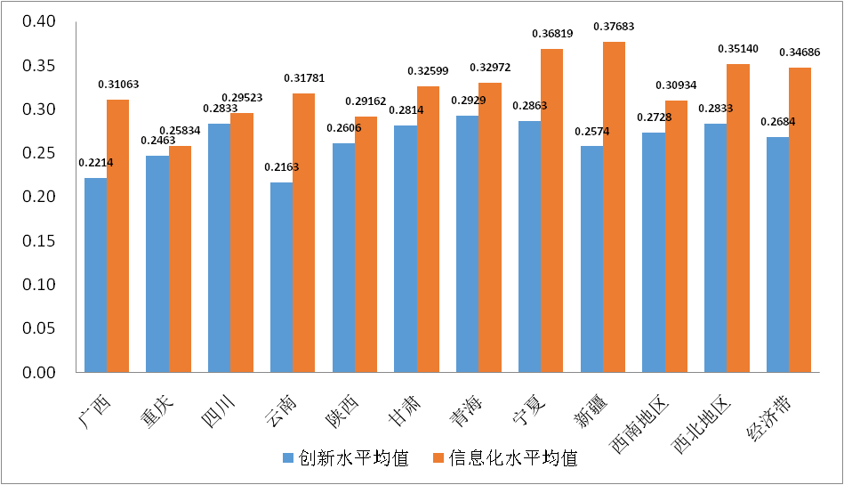
图2 丝绸之路经济带区域创新水平及信息化水平指数均值
由图2可知，首先考察区域创新。在考察期内丝绸之路经济带各省（区、市）、西南地区、西北地区及经济带的创新水平均不高，指数均值都在0.3以下。其中，云南的创新水平最低，为0.2163。四川、甘肃、青海、宁夏的区域创新水平相对较高，其中，青海的区域创新水平指数达到0.2929。西南地区、西北地区及经济带整体相比，西北地区的创新水平要高于西南地区及经济带，达到0.2833，经济带整体的创新水平最低，为0.2684。
再看区域信息化，可以看出，各地区的整体信息化水平并不高。新疆及宁夏的区域信息化水平指数相对较高，分别达到了0.3768和0.3682，而重庆的信息化水平均值最低，为0.2583。西南地区、西北地区及经济带整体的信息化水平相比，西北地区的区域信息化指数最大，为0.3514，而西南地区的指数最小，为0.3093。注意到一个现象，上图中所有地区的信息化水平均值均高于创新水平均值。另外，除四川、重庆及西南地区整体外，其它地区两指数的均值差距相对较大，这说明，从整体上看，丝绸之路经济带九省（区、市）、西南地区、西北地区及经济带的区域创新落后于区域信息化的发展，且西北地区的两指数均值差距更大，区域创新发展明显滞后于区域信息化的发展。
3.2.2 区域创新与区域信息化水平的耦合协调分析
基于耦合评价模型，本研究计算了2006-2014年丝绸之路经济带九省（区、市）、西南地区、西北地区及经济带的区域创新及区域信息化耦合度与协调度，见表3、表4。为考察各地区耦合协调的总体特征及发展规律，画出了各地区耦合度与协调度折线图，见图3、图4。

表3 各地区区域创新与区域信息化耦合度计算结果
 | 2006年 | 2007年 | 2008年 | 2009年 | 2010年 | 2011年 | 2012年 | 2013年 | 2014年 | 均值
广西 | 0.94902 | 0.62309 | 0.87207 | 0.79376 | 0.95965 | 0.99924 | 0.98925 | 0.99529 | 0.99813 | 0.90883
重庆 | 0.73273 | 0.98431 | 0.98146 | 0.92025 | 0.97535 | 0.99894 | 0.99504 | 0.99818 | 0.99333 | 0.95329
四川 | 0.99929 | 0.96872 | 0.99312 | 0.97998 | 0.99348 | 0.99946 | 0.99978 | 0.99656 | 0.99406 | 0.99160
云南 | 0.82474 | 0.79903 | 0.67842 | 0.83646 | 0.82956 | 0.90856 | 0.99975 | 0.99979 | 0.99898 | 0.87503
陕西 | 0.85299 | 0.95913 | 0.93508 | 0.91837 | 0.95225 | 0.99416 | 0.99998 | 0.99651 | 0.98931 | 0.95531
甘肃 | 0.89021 | 0.70093 | 0.95159 | 0.94795 | 0.93783 | 0.99875 | 0.99830 | 0.99606 | 0.99834 | 0.93555
青海 | 0.82642 | 0.89025 | 0.96006 | 0.93148 | 0.98133 | 0.99834 | 0.99809 | 0.99950 | 0.99888 | 0.95382
宁夏 | 0.98335 | 0.93618 | 0.94850 | 0.89832 | 0.93152 | 0.99930 | 0.99982 | 0.99962 | 0.99967 | 0.96625
新疆 | 0.54303 | 0.94448 | 0.91307 | 0.73316 | 0.94099 | 0.99562 | 0.99902 | 0.99523 | 0.99864 | 0.89592
西南 | 0.99048 | 0.92604 | 0.94783 | 0.92862 | 0.97819 | 0.99755 | 0.99999 | 0.99826 | 0.99581 | 0.97364
西北 | 0.93720 | 0.93315 | 0.89681 | 0.87379 | 0.93978 | 0.99849 | 0.99993 | 0.99856 | 0.99777 | 0.95283
经济带 | 0.99024 | 0.87839 | 0.89383 | 0.87254 | 0.95674 | 0.99208 | 0.99832 | 0.99986 | 0.99841 | 0.95338
由表3可以看出，各地区的区域创新与信息化耦合程度总体较高，耦合程度呈逐年提高的态势。就均值而言，新疆在2006-2014年期间，区域创新与信息化的耦合程度相对最低，为0.89592，而四川省在考察期内地区创新发展与信息化发展平均水平最高，达到0.99160。西南地区在考察期内平均耦合程度最高，数值达到0.97364，而西北地区的耦合度最低，为0.95283。就各年份而言，其中，广西在2007年和2009年、重庆在2006年、云南在2007年和2008年、甘肃在2007年、新疆在2006和2009年，在这些年份，该地区的创新与信息化处于磨合阶段，其余时期，各地区的区域创新与信息化达到高度耦合状态，二者处于良好的共生阶段。
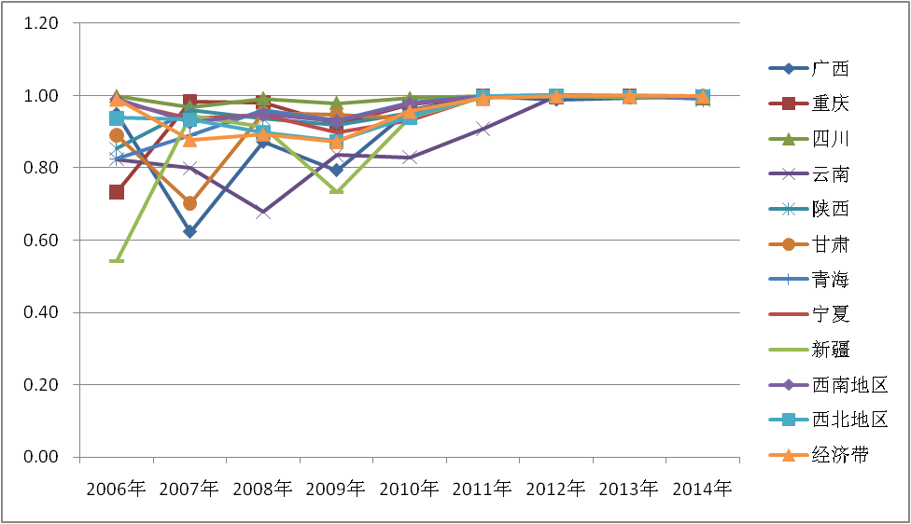
图3 各地区区域创新与信息化耦合度折线图
由图3可以看出，在考察初期，各地区的区域创新与区域信息化耦合程度大小不一，其中新疆在2006年处于最低状态，耦合度为0.54303。云南和广西的耦合度一直处于较低水平，四川及经济带整体的耦合度一直处于较高水平。尽管在2006-2012年期间，各地区的区域创新与区域信息化出现大小不一的耦合状态，但2012年后，各地区耦合水平基本趋于一致，均达到高水平耦合状态。显示出各地区的区域创新与区域信息化发展呈现出良好的耦合共生状态。
 | 2006年 | 2007年 | 2008年 | 2009年 | 2010年 | 2011年 | 2012年 | 2013年 | 2014年 | 均值
广西 | 0.09590 | 0.26111 | 0.35138 | 0.38272 | 0.47049 | 0.53425 | 0.56399 | 0.69374 | 0.79130 | 0.46054
重庆 | 0.15775 | 0.28170 | 0.33934 | 0.37867 | 0.48777 | 0.53325 | 0.57600 | 0.68334 | 0.74131 | 0.46435
四川 | 0.08001 | 0.28269 | 0.39069 | 0.51544 | 0.53842 | 0.56082 | 0.63743 | 0.71974 | 0.76634 | 0.49907
云南 | 0.11775 | 0.24762 | 0.27970 | 0.38762 | 0.43401 | 0.47621 | 0.64977 | 0.73196 | 0.76136 | 0.45400
陕西 | 0.10880 | 0.25847 | 0.35187 | 0.41793 | 0.50442 | 0.55943 | 0.63700 | 0.71254 | 0.75848 | 0.47877
甘肃 | 0.10043 | 0.20444 | 0.37896 | 0.50117 | 0.54759 | 0.60445 | 0.63810 | 0.74768 | 0.76854 | 0.49904
青海 | 0.14021 | 0.28114 | 0.42103 | 0.43496 | 0.56695 | 0.60715 | 0.67844 | 0.73598 | 0.77515 | 0.51567
宁夏 | 0.08757 | 0.33123 | 0.47723 | 0.51269 | 0.57604 | 0.66557 | 0.68727 | 0.68747 | 0.73672 | 0.52909
新疆 | 0.15023 | 0.38021 | 0.47721 | 0.41859 | 0.60527 | 0.60483 | 0.66610 | 0.68740 | 0.70325 | 0.52146
西南 | 0.09883 | 0.29274 | 0.37415 | 0.47488 | 0.51931 | 0.55716 | 0.63343 | 0.72596 | 0.77978 | 0.49514
西北 | 0.09790 | 0.29254 | 0.40956 | 0.45960 | 0.56822 | 0.58318 | 0.67498 | 0.74453 | 0.79317 | 0.51374
经济带 | 0.08753 | 0.29655 | 0.38662 | 0.46830 | 0.52658 | 0.57424 | 0.65779 | 0.74168 | 0.79728 | 0.50406
表4 各地区区域创新与区域信息化协调度计算结果
由表4可知，从均值来看，除青海、宁夏、新疆的区域创新与区域信息化处于中级协调以外，其它地区均处于初级协调状态。其中，从整体上看，2006-2014年这九年里，宁夏的区域创新与区域信息化协调度最高，数值为0.52909，云南的协调度数值最低，为0.45400。就三大地区而言西北地区整体的区域创新与区域信息化协调度最高，而西南地区的最低，为0.49514，还未到中级协调状态。这与耦合度的计算结果恰好相反，说明尽管西南地区整体的区域创新与信息化之间的相互配合、耦合共生状态较好，但西北地区的区域创新与信息化之间的协同发展水平较高。可以看到，各地区区域创新与区域信息化协调度虽然呈现显著的增长态势且均在2014年达到期内最大值，但二者的协调状态始终没有突破中级协调状态。
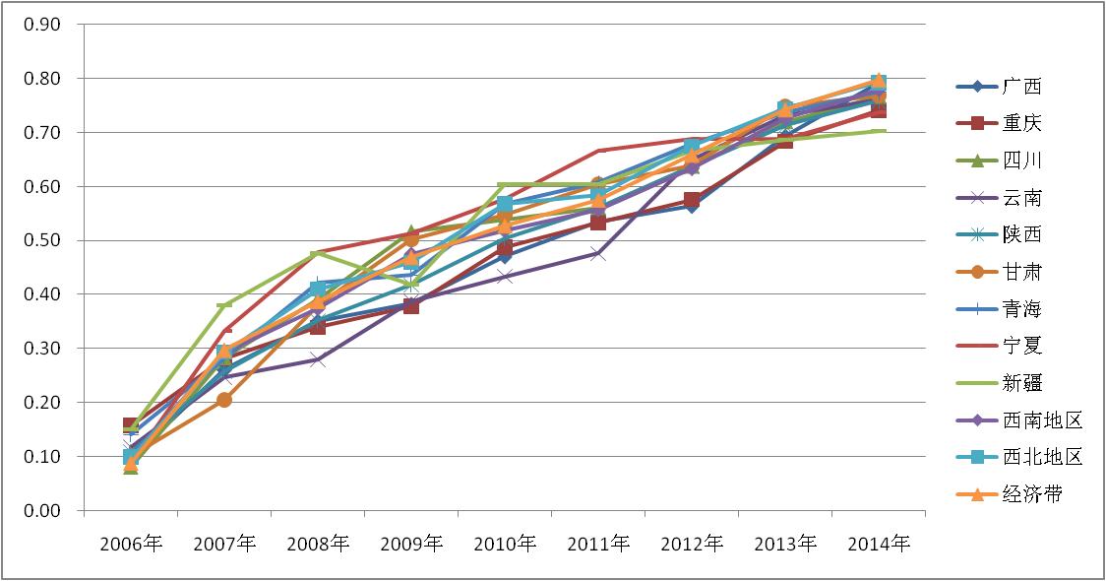
图4 各地区区域创新与区域信息化协调度折线图
由图4可以看出，在2006-2014年的考察期内，宁夏的区域创新与区域信息化协调程度一直处于较高的位置，而云南的协调度却一直较低，新疆在2006-2008年期间，区域创新与信息化协调度一直是最高，但2009年出现了较大幅度的降低，随后其协调度有一定的上升，但到2014年，新疆的协调度处于最低水平。其他地区的区域创新与信息化的协调度则基本处于交替上升态势，并在考察期的最后阶段基本趋于一致。由此可以看出，丝绸之路经济带各地区的区域创新与信息化之间的协调发展状态逐步提升，但是距离优质协调发展尚有一定的距离。
3.2.3 区域创新与区域信息化协调度的差异分析
全面掌握丝绸之路经济带各省（区、市）的区域创新与区域信息化协调度的差异状况有利于从整体上推动全经济带的区域创新与区域信息化耦合协调发展。为此，本研究运用泰尔指数从总体上、地区间及地区内对各地区的区域创新与信息化协调度差异进行测算，并给出各类差异的贡献度，具体见表5。
表5 区域创新与信息化协调度泰尔指数
年份 | $$T$$ | 地区间 |  | 地区内 |  | 西南 |  | 西北
年份 | $$T$$ | $$T_{b}$$ | 贡献率(%) | $$T_{w}$$ | 贡献率(%) | $$T_{w1}$$ | 贡献率(%) | $$T_{w2}$$ | 贡献率(%)
2006 | 0.0197 | 0.0112 | 56.7728 | 0.0085 | 43.2272 | 0.0042 | 21.3979 | 0.0043 | 21.8292
2007 | 0.0231 | 0.0057 | 24.7018 | 0.0174 | 75.2982 | 0.0085 | 36.8802 | 0.0089 | 38.4180
2008 | 0.0478 | 0.0031 | 6.5103 | 0.0447 | 93.4897 | 0.0212 | 44.2452 | 0.0236 | 49.2445
2009 | 0.0226 | 0.0027 | 11.8400 | 0.0200 | 88.1600 | 0.0097 | 43.0445 | 0.0102 | 45.1155
2010 | 0.0324 | 0.0010 | 3.0785 | 0.0314 | 96.9215 | 0.0151 | 46.6568 | 0.0163 | 50.2647
2011 | 0.0314 | 0.0007 | 2.2419 | 0.0307 | 97.7581 | 0.0148 | 47.1038 | 0.0159 | 50.6543
2012 | 0.0188 | 0.0005 | 2.4961 | 0.0183 | 97.5039 | 0.0090 | 47.7012 | 0.0094 | 49.8027
2013 | 0.0023 | 0.0002 | 9.2898 | 0.0021 | 90.7102 | 0.0011 | 45.2431 | 0.0011 | 45.4671
2014 | 0.0049 | 0.0002 | 4.0410 | 0.0047 | 95.9590 | 0.0024 | 48.2434 | 0.0024 | 47.7157
为直观了解总体上、地区间及地区内的协调度差异变动趋势，在此画出各泰尔指数及贡献率的折线图，见图5、图6。
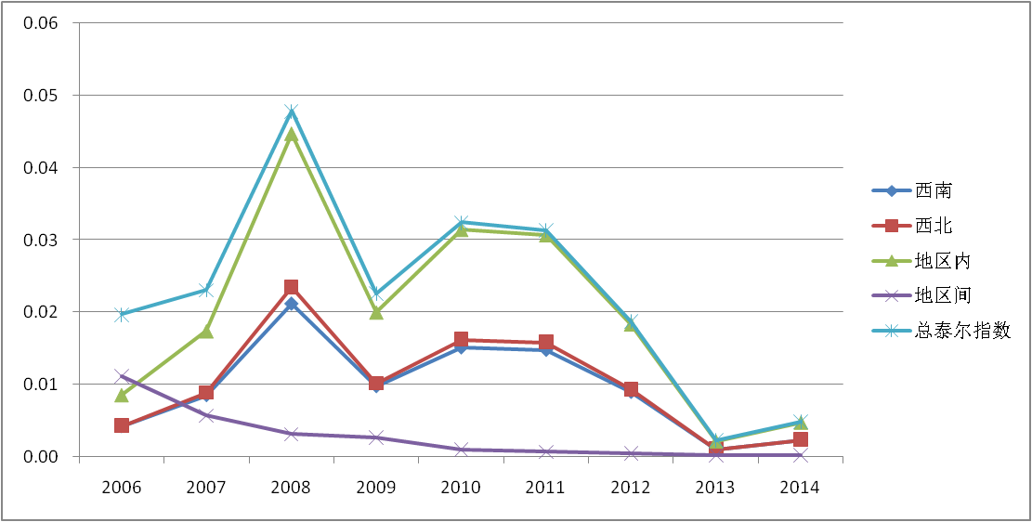
图5 区域创新与信息化协调度泰尔指数折线图
由图5可知，丝绸之路经济带九省（区、市）区域创新与区域信息化协调度总体差异与区域内部差异变动状况基本一致，均在2008年出现较大差异，而后基本呈现下降趋势，但是在2014年又出现了差异扩大的迹象。尽管在最初地区间差异要大于地区内差异，但随后的八年时间里，地区间的协调度差异在不断缩小。西南地区与西北地区的泰尔指数变动基本一致，但是西北地区的差异在总体上一直大于西南地区协调度的差异。
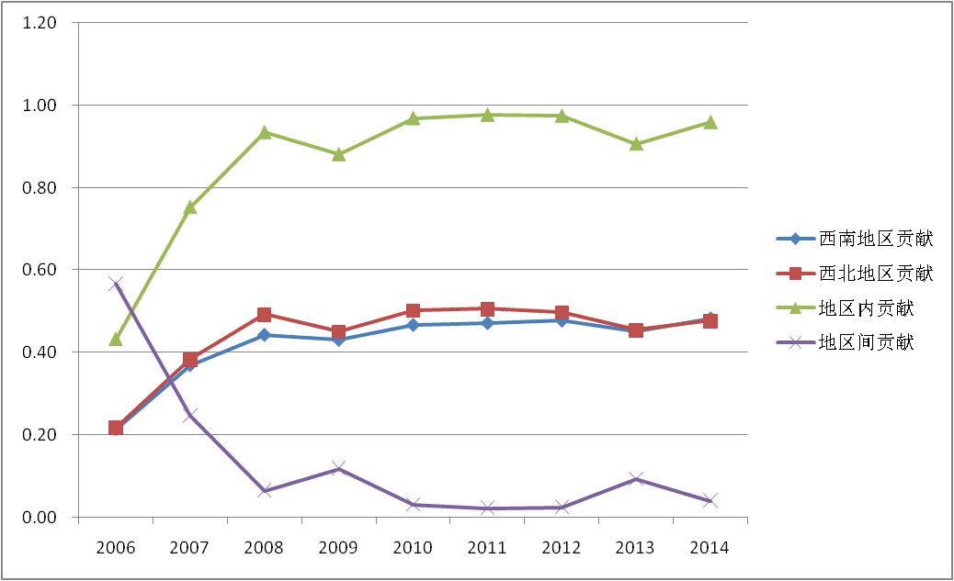
图6 区域创新与信息化协调度差异贡献率折线图
图6反映了各类差异的贡献率状况。由图中可以看出，2006年地区间的差异贡献率要高于地区内差异贡献率，但是，随后的八年时间里，地区间的差异贡献率不断下降，而地区内的差异却在不断扩大。说明造成协调度总体上出现差异的原因主要来自于地区内部差异。再看西南地区和西北地区的差异贡献率，两地区的差异贡献率均在不断增长，另外，在2013年以前来自西北地区的差异是地区内差异的主要部分，但是，注意到2013年开始，西南地区的协调度差异贡献率有超越西北地区的迹象，这表明2013年开始，西南地区区域创新与区域信息化的协调度差异相较同期的西北地区有扩大的趋势。
4 结论与建议
本研究以丝绸之路经济带九省（区、市）为例，结合投影寻踪模型、耦合协调模型及泰尔指数，测算出2006-2014年区域创新水平与区域信息化水平指数，进而算出两者的耦合度与协调度，并最终对协调度进行地区差异分析。得出如下结论：
(1)在考察期内，各地区的区域创新水平及区域信息化水平普遍较低，且存在较为明显的差异，区域创新水平明显滞后于信息化水平。所谓“十年树木、百年树人”，区域创新水平的提升是一个长期的过程，需要不间断的人力、物力、财力的投入以及知识的积累，培养高素质、高水平的人才需要很长的时间，而信息化水平的提升主要来自于硬件方面的提升，这类提升相对容易一些。此外，由于内地及沿海地区优越的物质条件，吸引了众多的人才，导致西部地区的区域创新水平更加难以追赶区域信息化发展的步伐。
（2）在考察期内，各地区的区域创新与区域信息化两者耦合程度很高，基本脱离了磨合阶段，较好地实现了两者的耦合共振局面。但是，尽管各地区区域创新与区域信息化协调度逐年提升，但考察期内协调度的发展却参差不齐，且各地区两者的耦合协调发展始终未能达到优质协调状态，反映出各地区的区域创新与区域信息化的协调发展状况并不好，尚未形成良性互动耦合机制，甚至出现掣肘现象。
（3）在考察期内，各地区区域创新与区域信息化之间的协调度差异总体上先增后减，地区间差异逐渐缩小，这表明在交互耦合状态下，丝绸之路经济带西南地区与西北地区区域创新与区域信息化的协调发展程度在整体上逐步趋同。但是，应该看到差异仍然存在，且区域内的差异尤为明显，2013年开始这种差异有扩大的迹象。这反映出丝绸之路经济带各省（区、市）在区域创新和信息化虽有耦合，但协调发展的步伐有所不同。这种差异与各地区的资源禀赋、经济社会发展水平、政府关切等密切相关。
据此，本文提出如下建议：
（1）以建设丝绸之路经济带为契机，一方面加强区域间的沟通与联系实现区域间创新要素的流通，使得各地区的创新能力聚集为创新合力，另一方面，加强与内地沿海经济社会发展较好的地区的交流、推动国际间的交流合作，引进先进的技术和人才，提升区域创新水平。另外，要充分利用现代信息技术，将物联网、云计算、大数据等技术与丝绸之路经济带的发展相结合，推动“互联网+”模式，提升区域信息化水平。
（2）一方面要继续保持区域创新与信息化耦合共振的良好态势，加强区域信息化与区域创新的协同作用，强化彼此的匹配性，避免单极发展。另一方面，要积极推动区域创新与信息化的向好发展，在耦合的基础上提升二者的发展水平。区域内的企业在引进新的信息技术和信息设备时，要做好吸收、消化的环节，要积极引进创新型人才，在提升企业信息化水平的同时，强化企业的创新能力。政府在积极推动区域信息化发展、加快信息化设施建设的同时，要鼓励民间创新、引进人才，加快与内地、沿海等地区的交流，营造创新氛围，完善相关体制机制，以此推动区域创新与区域信息化良性耦合协调发展。
（3）丝绸之路经济带，特别是西北地区诸省（区）各级政府及企业，应当加强沟通交流，聚零为整、资源共享，可建立区域间的合作机制，打破区域壁垒，推动经济带沿途各省的区域创新与信息化共同发展。

参考文献：
[1] 白俊红，蒋伏心.协同创新、空间关联与区域创新绩效[J].经济研究，2015（7）：174-187.
[2] 蒋天颖.我国区域创新差异时空格局演化及其影响因素分析[J].经济地理，2013,33（6）：23-29.
[3] Sharma,S.and Thomas.“Inter-country R&D Efficiency Analysis:Application of Data Envelopment Analysis[J].Scientometrics, 2008,76(3): 483~501.
[4] 王杏芬. R&D、技术创新与区域创新能力评估体系[J]. 科研管理，2010(5)：58 - 67.
[5] Giovanni S. Konwledge-based capital in building regional innovation capacity[J]. Journal of Konwledge Managment，2008(12)：121 - 136.
[6] 刘莹莹. 我国区域创新能力影响因素的实证分析[D]. 长沙：湖南大学硕士学位论文，2008.
[7] 徐磊，黄凌云. FDI 技术溢出及其区域创新能力门槛效应研究[J]. 科研管理，2009，30(2):16 - 25.
[8] 史修松, 赵曙东, 吴福象. 中国区域创新效率及其空间差异研究[J]. 数量经济技术经济研究，2009(3):45-55.
[9] 张玉明，李凯. 省际区域创新产出的空间相关性研究[J].科学学研究，2008，26(3)：659 - 665.
[10] 庞丽，王铮，腾丽.西部信息化发展水平的区域差异研究[J].干旱区资源与环境，2006，,2（5）：20-26.
[11] 姜涛，任荣明，袁象.我国信息化与区域经济增长关系实证研究——基于区域差异的面板 数据[J].科学学与科学技术管理，2010（6）：120-125.
[12] 郑艳民，张言彩，韩玉启.信息化与创新能力关系经验分析[J].南京理工大学学报，2013,37（6）：970-976.
[13] 黄栋，邹珊刚.信息化、区域创新系统与政府行为[J].科技进步与对策，2002（7）:42-43.
[14] 韩先锋，惠宁，宋文飞.信息化能提高中国工业部门技术创新效率吗[J].中国工业经济，2014（12）:70-82
[15] 高巍，毕克斯.基于信息化水平的制造业企业工艺创新能力形成路径研究[J].科学学与科学技术管理，2011,32（10）：42-49.
[16] Cooke P. Heirdenreich M.Regional innovation system:the role of governance in a globalized world[M].UCL Press Limited,1998．
[17] Lall S.Technological Capabilities and industrialization[J].World Development, 1992,20(2): 165-186.
[18] 黄木易. 城市化与社会经济耦合协调发展度的时空特征分析——以安徽省为例［J］. 经济地理，2012，32(2)：77 - 81.
[19] 徐玉莲，王玉冬，林艳.区域科技创新与科技金融协调度评价研究[J].科学学与科学技术管理，2011,32（12）：116-122.
[20] 逯进，周惠民.中国省域人力资本与经济增长耦合关系的实证分析[J].数量经济技术经济研究，2013（9）：3-19.
[21] 刘微微，孙茹.高端装备制造业企业知识创新与技术创新耦合度测度研究[J].科学学与科学技术管理，2014,35（7）：16-22.
[22] 吴玉鸣，柏玲.广西城市化与环境系统的耦合协调测度与互动分析[J].地理科学，2011，31(11)：1474 - 1479.
[23] 廖重斌.环境与经济协调发展的定量评判及其分类体系——以珠江三角洲城市群为例[J].热带地理，1999,19（2）：171-177.
[24] 邓楚雄，谢炳庚，李晓青，刘利科，向云波. 基于投影寻踪法的长株潭城市群地区
耕地集约利用评价[J].地理研究，2013,32（11）：2000-2008.
[25] 曹霞，于娟.创新驱动视角下中国省域研发创新效率研究——基于投影寻踪和随机前沿的实证分析[J].科学学与科学技术管理，2015,36（4）：124-132.
[26] 钱忠好，牟燕.中国土地市场化水平：测度及分析[J].管理世界，2012（7）：67-76.
[27] 高新才，王晓鸿.区域信息化与区域经济发展关系研究——基于甘肃省的实证分析[J].兰州大学学报，2012,40（6）：121-127.
[28] 白俊红，江可申，李婧.应用随机前沿模型评测中国区域研发创新效率[J].管理世界，2009（10）：51-61.

作者简介：卓乘风（1992-），男，汉族，湖北安陆人，硕士研究生，研究方向：技术经济及管理。
白 洋（1982-），男，回族，新疆鄯善人，讲师、博士研究生，研究方向：旅游经济学。
艾麦提江·阿布都哈力克（1985-），男，维吾尔族，新疆喀什人，博士研究生，研究方向：西方经济学。
通讯作者：邓 峰（1970-），男，汉族，湖北黄陂人，教授、博士生导师，研究方向：西方经济学。

  基金项目：教育部人文社会科学重点研究基地重大项目“优势技术与新疆资源效率”（06JJD80009）； 2013年新疆创新管理研究中心基地招标项目“本土企业创新发展系统与创新模式研究”（202-61098）；新疆大学经济与管理学院“丝路”研究生创新基金项目(贵编辑部您好,这个项目是新疆大学内部的一个资助项目，并没有项目编号)。

